Родительское собрание
22 сентября 2015 года в средней группе воспитателями Суховой О. Ю., Косаревой Е. А. было проведено родительское собрание. Для родителей была организована экскурсия по образовательному учреждению Зайцевой Л. В., где они могли познакомиться с актовым залом, его мультимедийным оборудованием; спортивным залом; кабинетами учителя – логопеда, педагога – психолога и кабинетом познавательной активности; кухней; методическим кабинетом. На родительском собрании был выбран родительский комитет во главе с председателем Никитиной В. А.. Родители познакомились с учебной программой образовательного учреждения, по которой будут обучаться дети средней группы.
Родители выразили благодарность администрации МОУ, за проведённую экскурсию и организацию образовательной деятельности.

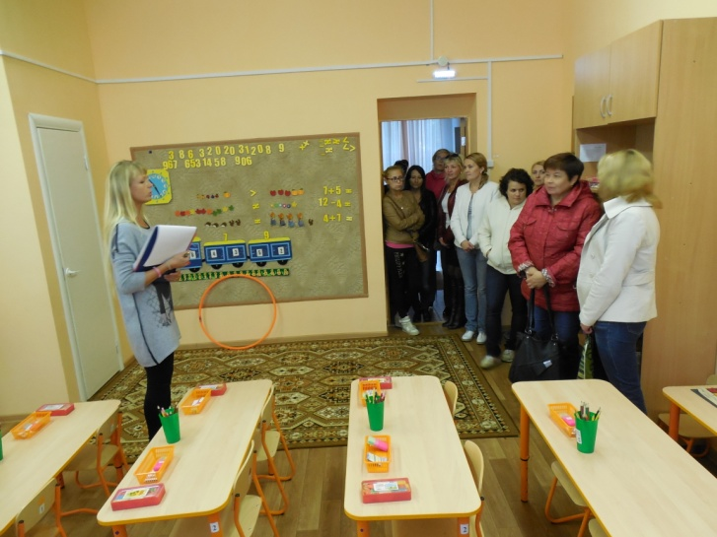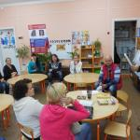

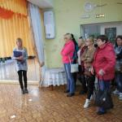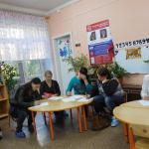

Сухова О.Ю.

